Ngày soạn | Dạy | Ngày | 18-25/3 | 20-27/3 | 23-30/3
18/1/2024 | Dạy | Lớp | 8C | 8D,B | 8C
18/1/2024 | Dạy | Tiết | 4 | 5 | 2,3

CHỦ ĐỀ 1: EM LÀM NHÀ THIẾT KẾ

BÀI 12 - TIẾT 27 , 28 :

NGHỆ THUẬT THIẾT KẾ CHỮ

Môn học/Hoạt động giáo dục: Mĩ thuật 8
Thời gian thực hiện: 2 tiết
I. MỤC TIÊU BÀI HỌC
1. Kiến thức
Sau bài học này, HS sẽ:
- Nhận biết được đặc điểm và biến thể của chữ.
- Sáng tạo được kiểu chữ theo ý tưởng riêng.
- Trình bày được ý tưởng vận dụng kiểu chữ trong sản phẩm thiết kế.
- Thể hiện được thái độ tôn trọng sự khác biệt trong sản phẩm sáng tạo.
2. Năng lực
Năng lực chung:
- Năng lực giao tiếp và hợp tác: Khả năng thực hiện nhiệm vụ một cách độc lập hay theo nhóm; Trao đổi tích cực với giáo viên và các bạn khác trong lớp.
- Năng lực tự chủ và tự học: Biết lắng nghe và chia sẻ ý kiến cá nhân với bạn, nhóm và GV. Tích cực tham gia các hoạt động trong lớp.
- Giải quyết vấn đề và sáng tạo: Biết phối hợp với bạn bè khi làm việc nhóm, tư duy logic, sáng tạo khi giải quyết vấn đề.
Thông qua các biểu hiện sau:
- Sưu tầm mô hình, tranh, ảnh về các mẫu thiết kế chữ.
- Chuẩn bị đồ dùng, vật liệu để học tập.
- Biết sử dụng vật liệu, dụng cụ, họa phẩm để thực hành tạo sản phẩm.
Năng lực mĩ thuật:
- Nhận biết được đặc điểm và biến thể của chữ.
- Sáng tạo được kiểu chữ theo ý tưởng riêng.
- Trình bày được ý tưởng vận dụng kiểu chữ trong sản phẩm thiết kế.
- Thể hiện được thái độ tôn trọng sự khác biệt trong sản phẩm sáng tạo.
3. Phẩm chất
- Yêu nước: Thể hiện thái độ tôn trọng tiếng Việt.
- Chăm chỉ: Có ý thức tham gia thảo luận, thực hành sản phẩm, vận dụng kiến thức, kĩ năng vào học tập và đời sống hằng ngày.
- Trung thực: Trung thực trong sáng tạo sản phẩm.
- Trách nhiệm: Có ý thức gìn giữ sự trong sáng của tiếng Việt.
II. THIẾT BỊ DẠY HỌC
1. Đối với giáo viên
- SGK, SGV Mĩ thuật 8.
- Tranh, ảnh về các kiểu chữ theo nội dung bài học.
- Máy tính, máy chiếu (nếu có).
2. Đối với học sinh
- SGK, vở thực hành Mĩ thuật 8.
- Màu vẽ, giấy, bút chì, kéo,…
III. CÁC HOẠT ĐỘNG DẠY HỌC
A. HOẠT ĐỘNG KHỞI ĐỘNG (5 phút)
a. Mục tiêu: Thông qua hoạt động, HS biết được một số kiểu chữ được sáng tạo từ các họa tiết trang trí và giá trị của chữ trong học tập, công việc, dinh hoạt hằng ngày, giới thiệu bài học.
b. Nội dung: GV tổ chức trò chơi Đoán tranh và hướng dẫn HS tham gia trò chơi.
c. Sản phẩm: HS tham gia trò chơi tích cực.
d. Tổ chức thực hiện:
Bước 1: GV chuyển giao nhiệm vụ học tập
- GV tổ chức trò chơi Ô chữ bí mật.
- GV chia lớp thành 4 đội và nêu luật chơi: Các đội quan sát các hình ảnh sản phẩm có chữ và phân loại thành 2 cột:
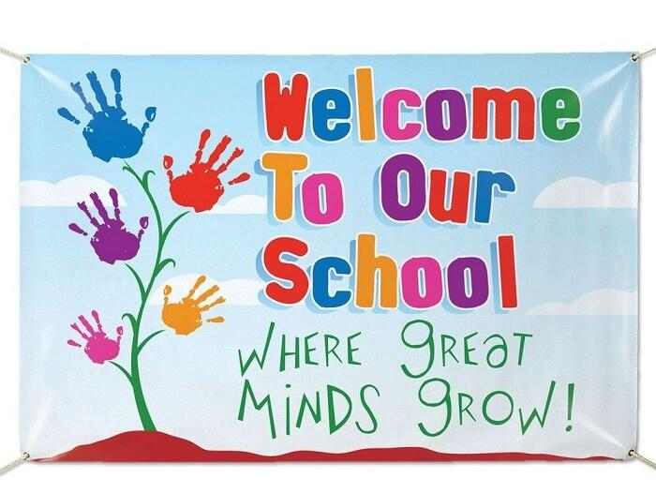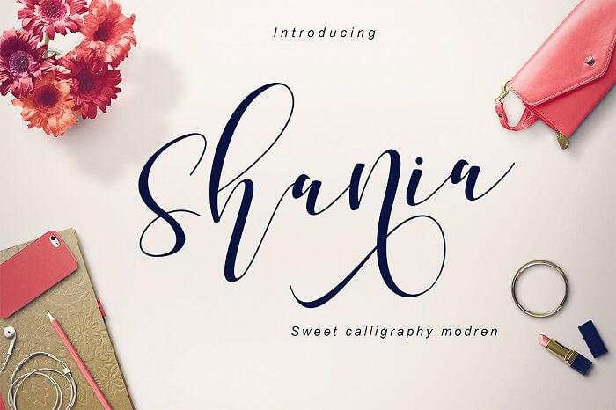


+ Chữ trang trí
+ Chữ không trang trí
- Thời gian tham gia: 1 phút, đội nào có kết quả nhanh và chính xác nhất sẽ chiến thắng.
Bước 2: HS tiếp nhận, thực hiện nhiệm vụ học tập
- HS vận dụng kiến thức đã học để tích cực tham gia trò chơi.
- GV quan sát, hỗ trợ HS (nếu có).
Bước 3: Báo cáo kết quả thực hiện nhiệm vụ học tập
- GV tổng hợp kết quả trò chơi:
+ Chữ trang trí
+ Chữ không trang trí
- GV mời nhóm HS khác nhận xét, bổ sung (nếu có).
Bước 4: Đánh giá kết quả thực hiện nhiệm vụ học tập
- GV nhận xét, đánh giá và tuyên dương tinh thần học tập của HS.
- GV kết luận: Chữ là một phần quan trọng để nhận biết thông tin nội dung ở tất cả các mặt trong cuộc sống. Mỗi kiểu chữ được thiết kế, trang trí hoa văn, họa tiết phù hợp sẽ mang lại giá trị về nội dung và thẩm mĩ riêng. Để tìm hiểu rõ hơn, chúng ta cùng đến với bài học hôm nay - Bài 12 – Nghệ thuật thiết kế chữ.
B. HOẠT ĐỘNG HÌNH THÀNH KIẾN THỨC (40 phút)
Hoạt động 1: Quan sát – Nhận thức (25 phút)
a. Mục tiêu: Thông qua hoạt động, HS nhận biết và mô tả được một số mẫu chữ được thiết kế từ hoa văn họa tiết trong thực tế; nêu được cảm nhận về vẻ đẹp và ý nghĩa của mỗi mẫu chữ.
b. Nội dung: GV hướng dẫn HS quan sát tranh ảnh SGK tr.50 và thực hiện yêu cầu.
c. Sản phẩm: Câu trả lời của HS về đặc điểm của chữ thiết kế.
d. Tổ chức thực hiện:
HOẠT ĐỘNG CỦA GV - HS | DỰ KIẾN SẢN PHẨM
Bước 1: GV chuyển giao nhiệm vụ học tập  - GV giao nhiệm vụ HS quan sát Quan sát chữ, số ở các hình ảnh trong SGK tr.50 và cho biết:  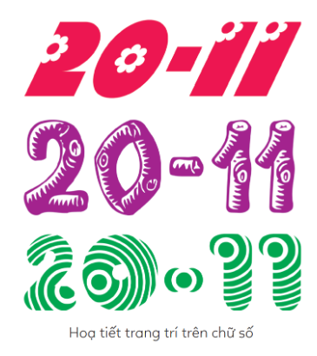  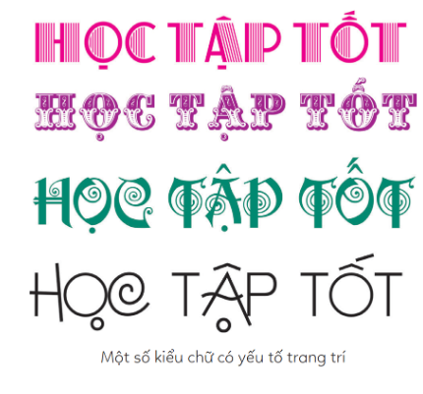  + Hình tượng, họa tiết nào được sử dụng trong mẫu chữ?  + Hình thức sáng tạo gợi cho em thông điệp gì  + Em ấn tượng với mẫu chữ nào nhất? Vì sao?  - GV yêu cầu HS quan sát các kiểu chữ trong SGK tr.51 và nêu ý tưởng sử dụng cho mỗi kiểu chữ:      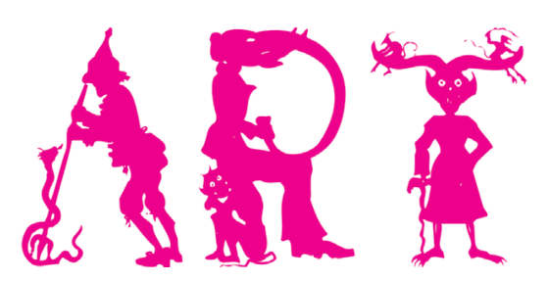  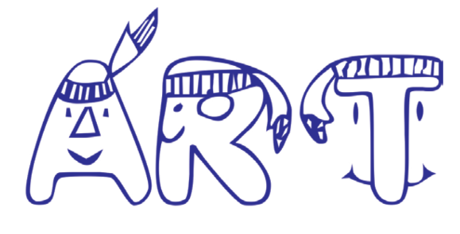  Bước 2: HS tiếp nhận, thực hiện nhiệm vụ học tập  - HS làm việc nhóm đôi, thảo luận và thực hiện nhiệm vụ.  - GV quan sát, hướng dẫn, hỗ trợ (nếu cần thiết).  Bước 3: Báo cáo kết quả thực hiện nhiệm vụ học tập  - GV mời 2 – 3 HS trả lời câu hỏi:  Hình tr.50:  + Hình tượng, họa tiết nào được sử dụng trong mẫu chữ: hình hoa, hình nét đậm nhạt, hình que, hình sọc,...  + Hình thức sáng tạo gợi cho em thông điệp: tạo sự linh hoạt, tạo nét đặc sặc, thu hút sự chú ý.  + Em ấn tượng với mẫu chữ nào nhất mẫu cuối cùng, vì nó tạo sự đơn giản nhưng vẫn thu hút sự chú ý của người xem.  Hình tr.51:  + Kiểu chữ đầu tiên và thứ 2 là dùng trong biển quảng cáo.  + Còn 2 mẫu cuối cùng dùng trong phim hoạt hình.  - GV yêu cầu các HS khác lắng nghe, nhận xét, nêu ý kiến bổ sung (nếu có).  Bước 4: Đánh giá kết quả thực hiện nhiệm vụ học tập  - GV nhận xét và kết luận.  - GV chuyển sang hoạt động mới. | 1. Quan sát – Nhận thức  - Mỗi mẫu chữ được thiết kế trang trí kết hợp với mẫu hoa văn, họa tiết trong thực tế. Các mẫu chữ trên được sử dụng từ họa tiết bông hoa 6 cánh, cành/ thân cây gỗ có vân, đường cong cách điệu, nét tạo hình xoáy ốc,...  - Chúng mang lại giá trị về nội dung, tác động tâm lí thị giác của con người.
Hoạt động 2: Tìm ý tưởng và tìm hiểu các bước thực hành (15 phút)
a. Mục tiêu: Thông qua hoạt động, HS tìm được ý tưởng, sản phẩm cần trang trí chữ, chọn chữ, phương pháp thực hành sản phẩm.
b. Nội dung:
- GV hướng dẫn HS quan sát các bước tìm ý tưởng SGK tr.51 và trình bày ý tưởng sáng tạo mẫu chữ.
- GV hướng dẫn HS thực hiện tìm ý tưởng sáng tạo mẫu chữ và sử dụng trên sản phẩm.
c. Sản phẩm: Câu trả lời của HS về ý tưởng tưởng sáng tạo mẫu chữ và sử dụng trên sản phẩm.
d. Tổ chức thực hiện
HOẠT ĐỘNG CỦA GV - HS | DỰ KIẾN SẢN PHẨM
Bước 1: GV chuyển giao nhiệm vụ học tập  - GV hướng dẫn HS quan sát các bước tìm hiểu ý tưởng SGK tr.51 và thực hiện nhiệm vụ: Trình bày ý tưởng trang trí chữ trên sản phẩm.  Gợi ý: Các nhiệm vụ tìm ý tưởng cho sản phẩm:  + Tìm hiểu sản phẩm cần trang trí chữ  + Chọn chữ trang trí phù hợp với nội dung  + Xác định phương pháp thực hành.  - GV trình chiếu cho HS quan sát các bước trang trí chữ lên sản phẩm:  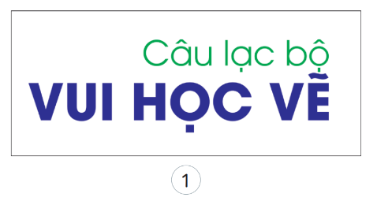  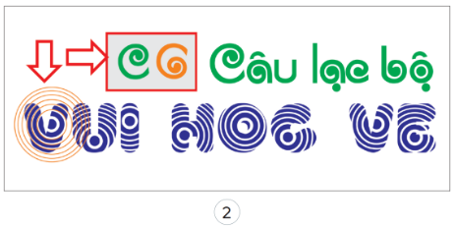  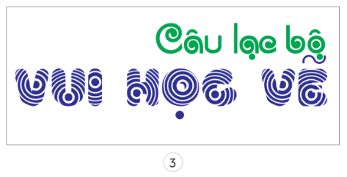  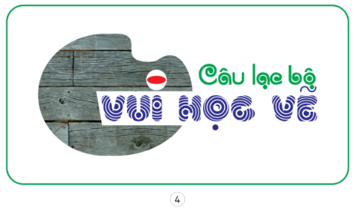  - GV hướng dẫn HS rút ra kết luận về các bước sáng tạo mẫu chữ để sử dụng trên sản phẩm trang trí.  Bước 2: HS tiếp nhận, thực hiện nhiệm vụ học tập  - HS đọc các bước tìm ý tưởng trong SGK, kết hợp quan sát các hình ảnh về các bước thiết kế để thực hiện nhiệm vụ.  - GV quan sát, hướng dẫn, hỗ trợ HS (nếu cần thiết).  Bước 3: Báo cáo kết quả hoạt động, thảo luận  - GV mời đại diện 3 – 4 HS trình bày ý tưởng.  - GV yêu cầu các HS khác lắng nghe, nhận xét, nêu ý kiến bổ sung (nếu có).  - GV cho HS thảo luận, chia sẻ về cách thực hành tạo sản phẩm.  Bước 4: Đánh giá kết quả thực hiện nhiệm vụ học tập  - GV nhận xét, đánh giá, chuẩn kiến thức.  - GV chuyển sang hoạt động mới. | 2. Tìm ý tưởng và tìm hiểu các bước thực hành  - Các bước sáng tạo mẫu chữ và sử dụng trên sản phẩm.  + Bước 1: Viết một nội dung bằng kiểu chữ đơn giản.  + Bước 2: Vẽ lại dáng chữ, dùng họa tiết móc câu và vòng tròn để tạo mẫu chữ trang trí.  + Bước 3: Hoàn thiện chữ.  + Bước 4: Đưa chữa vào sản phẩm
C. HOẠT ĐỘNG LUYỆN TẬP (40 phút)
a. Mục tiêu: Thông qua hoạt động, HS sử dụng hình tượng, họa tiết để thiết kế và trang trí nội dung chữ cho sản phẩm; HS trưng bày, giới thiệu, nhận xét, đánh giá được sản phẩm của mình, của bạn.
b. Nội dung:
- GV tổ chức cho HS thực hiện thiết kế và trang trí nội dung chữ sử dụng cho một sản phẩm hoặc công việc vụ thể.
- GV tổ chức báo cáo, thảo luận và đánh giá sản phẩm.
c. Sản phẩm: Phần trưng bày sản phẩm và chia sẻ về sản phẩm của mình, của bạn.
d. Tổ chức thực hiện:
Bước 1: GV chuyển giao nhiệm vụ học tập
* Thiết kế và trang trí nội dung chữ cho một sản phẩm hoặc công việc cụ thể
- GV giao nhiệm vụ HS: Hãy sử dụng hình tượng, họa tiết hoặc bất kì hình thức trang trí nào để thiết kế và trang trí nội dung chữ để sử dụng cho một sản phẩm hoặc công việc cụ thể mà em chọn.
- GV yêu cầu HS:
+ Thiết kế chữ phù hợp với mục đích sử dụng.
+ Đưa chữ đã thiết kế vào sản phẩm cụ thể.
+ Chuẩn bị nội dung trình bày ý tưởng ngắn gọn.
+ Có thể thực hiện trên máy tính.
* Trưng bày, giới thiệu sản phẩm, nhận xét, đánh giá sản phẩm của mình và bạn
- GV hướng dẫn HS trưng bày sản phẩm và gợi ý HS chia sẻ về sản phẩm:
+ Chữ được thiết kế dựa trên ý tưởng gì?
+ Họa tiết, hình tượng nào được sử dụng trên mẫu thiết kế?
+ Nhận xét, góp ý cho sản phẩm của bạn.
Bước 2: HS tiếp nhận, thực hiện nhiệm vụ học tập
- HS thực hiện nhiệm vụ cá nhân hoặc nhóm thực hiện thiết kế và trang trí nội dung chữ để sử dụng cho một sản phẩm hoặc công việc cụ thể.
- GV quan sát, hỗ trợ, hướng dẫn HS.
Bước 3: Báo cáo kết quả hoạt động, thảo luận
- GV mời 3 – 5 HS chia sẻ về sản phẩm.
- GV yêu cầu các HS khác cùng thảo luận, nhận xét và đánh giá sản phẩm của các bạn trong lớp.
Bước 4: Đánh giá kết quả thực hiện nhiệm vụ học tập
- GV nhận xét, đánh giá sản phẩm và phần chia sẻ của HS.
- GV chuyển sang hoạt động mới.
D. HOẠT ĐỘNG VẬN DỤNG (5 phút)
a. Mục tiêu: HS ứng dụng được kiến thức, sản phẩm của bài học vào cuộc sống.
b. Nội dung: Củng cố kiến thức, kĩ năng liên quan đến vận dụng thiết kế sáng tạo chữ vào thực tiễn cuộc sống.
c. Sản phẩm: Áp dụng các sản phẩm thiết kế chữ vào cuộc sống thực tế.
d. Tổ chức thực hiện:
Bước 1: GV chuyển giao nhiệm vụ học tập
- GV giao nhiệm vụ cho HS chia sẻ ứng dụng; tìm ra ý tưởng ứng dụng từ thiết kế và trang trí chữ vào thực tiễn cuộc sống.
Bước 2: HS tiếp nhận, thực hiện nhiệm vụ học tập
- HS thực hiện nhiệm vụ trả lời câu hỏi, ứng dụng vào thực tế.
- GV hướng dẫn, hỗ trợ HS (nếu cần thiết).
Bước 3: Báo cáo kết quả hoạt động, thảo luận
- GV mời 1 – 2 HS trình bày câu trả lời.
- GV mời các HS khác lắng nghe, nhận xét và bổ sung ý kiến (nếu có).
Bước 4: Đánh giá kết quả thực hiện nhiệm vụ học tập
- GV nhận xét, kết luận:
+ Phương pháp thiết kế sáng tạo chữ có thể được sử dụng rộng rãi trong cuộc sống như: trang trí bảng tin, báo tường, sinh nhật, thiết kế biểu hiệu, thiết kế bìa sách, thiết kế logo,...
+ Có thể áp dụng kiến thức của bài học để trang trí đồ dùng học tập, bưu thiếp tặng người thân mỗi dịp lễ, tết.
- GV hướng dẫn HS tìm hiểu và chuẩn bị trước vật liệu, dụng cụ cho bài học tiếp theo.
HƯỚNG DẪN VỀ NHÀ
- Ôn lại kiến thức đã học:
+ Tìm hiểu đặc điểm của chữ thiết kế.
+ Cách thực hành sáng tạo mẫu chữ để sử dụng trên sản phẩm.
- Hoàn thành sản phẩm thiết kế và trang trí nội dung chữ cho một sản phẩm hoặc công việc cụ thể.
- Đọc và tìm hiểu trước nội dung Bài 13: Thiết kế và trang trí đồ dùng.

